Министерство образования Республики Беларусь

Учреждение образования  
БЕЛОРУССКИЙ ГОСУДАРСТВЕННЫЙ УНИВЕРСИТЕТ

ИНФОРМАТИКИ И РАДИОЭЛЕКТРОНИКИ

Факультет Информационных технологий и управления

Кафедра Интеллектуальных информационных технологий

**ОТЧЁТ**

по лабораторной работе №2

по дисциплине “Общая теория интеллектуальных систем”

на тему: система “Клавиатура”

Выполнил:

Крюк В.В., гр. 221703

Проверил:

Гракова Н.В.

|  |  |  |  |  |
| --- | --- | --- | --- | --- |
| **#** | **Наименование критерия** | **Единица** | **Коэффициент a и b** | **Коэффициент s** |
| q1 | Форм-фактор | балл | 0.15 | 5/балл |
| q2 | Механизм клавиш | балл | 0.2 | 5/балл |
| q3 | Выполнение клавиатуры (материал корпуса, качество сборки, подсветка, кабель в оплетке, беспроводное подключение и т.д.) | балл | 0.25 | 5/балл |
| q4 | Стоимость | балл | 0.2 | 5/балл |
| q5 | Срок эксплуатации | балл | 0.2 | 5/балл |

## Критерии оценки систем типа “клавиатура” по пятибалльной шкале

|  |  |
| --- | --- |
| Форм-фактор | |
| Оценка | Требование |
| 5 | Форм-фактор 80% (самый удобный в отношении размер/функционал) |
| 4 | Форм-фактор 100% (обычная полноразмерная клавиатура) |
| 3 | Форм-фактор 60% (отсутствие важных функциональных клавиш, с заменой их на связки клавиш, довольно маленький размер) |
| 2 | Эргономичная клавиатура (пресекает возникновение медицинских проблем с кистями, но зачастую требует привыкания, не удобная для рядового пользователя) |
| 1 | Другие клавиатуры (форм фактор <40; раздельная клавиатур и др.) (используются либо в супер узкой сфере задач, либо гиками: абсолютна не удобна в использовании) |

|  |  |
| --- | --- |
| Механизм клавиш | |
| Оценка | Требование |
| 5 | Механическая клавиатура |
| 4 | Оптическая клавиатура |
| 3 | Герконовая клавиатура |
| 2 | Мембранная клавиатура |
| 1 | Проекционная клавиатура |

|  |  |
| --- | --- |
| Выполнение клавиатуры (материал корпуса, качество сборки, подсветка, кабель в оплетке, беспроводное подключение и т.д.) | |
| Оценка | Требование |
| 5 | Качественная клавиатура со всякими возможными удобствами |
| 4 | Беспроводная клавиатура из хороших материалов с подсветкой |
| 3 | Клавиатура из хороших материалов с подсветкой и оплёткой провода |
| 2 | Клавиатура из довольно надёжных материалов, без дополнительных удобств |
| 1 | Ненадёжная клавиатура с “хлипким” корпусом, кабелем, без дополнительных удобств |

|  |  |
| --- | --- |
| Стоимость | |
| Оценка | Требование |
| 5 | Очень низкая стоимость (~$5) |
| 4 | Низкая стоимость ($7-$10) |
| 3 | Умеренная стоимость ($10-$35) |
| 2 | Средняя стоимость ($35-$100) |
| 1 | Высокая стоимость (более $100) |

|  |  |
| --- | --- |
| Срок эксплуатации | |
| Оценка | Требование |
| 5 | Долгий срок службы (более 5 лет) |
| 4 | Средний срок службы (2-5 лет) |
| 3 | Умеренный срок службы (1-2 года) |
| 2 | Короткий срок службы (менее 1 года) |
| 1 | Очень короткий срок службы (менее 6 месяцев) |

## 

## Описание нескольких систем

|  |  |  |  |  |  |
| --- | --- | --- | --- | --- | --- |
| Производитель | Форм-фактор | Механизм клавиш | Выполнение клавиатуры | Цена | Срок эксплуатации |
| SVEN | 5 | 2 | 3 | 3 | 3 |
| HyperX | 4 | 5 | 5 | 1 | 5 |
| Redragon | 3 | 5 | 4 | 2 | 4 |
| Defender | 4 | 2 | 1 | 5 | 1 |
| A4tech | 5 | 4 | 3 | 1 | 4 |

## Многокритериальная оценка

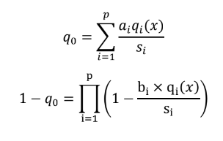

|  |  |  |
| --- | --- | --- |
| Производитель | Аддитивно | Мультипликативно |
| SVEN | 0.62 | 0.49 |
| HyperX | 0.81 | 0.59 |
| Redragon | 0.73 | 0.55 |
| Defender | 0.49 | 0.41 |
| A4tech | 0.66 | 0.51 |

## Граф предпочтений

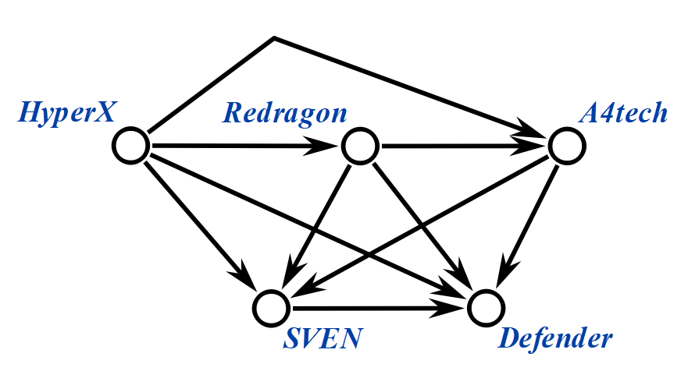

Исходя из этого графа, лучшим выбором будет HyperX, а худшим – Defender.